亳州交通投资控股集团有限公司电子办公耗材供应商选聘项目报价文件

项目编号：BZJK-2020-010号

报价单位： （盖章）
编制日期： 年 月 日

一、投标函（格式）
亳州交通投资控股集团有限公司：
1.我方授权 （姓名和职务）代表我方 （报价单位的名称）全权处理亳州交通投资控股集团有限公司电子办公耗材供应商选聘项目（项目编号：BZJK-2020-010号）报价的有关事宜。遵照询价公告（含补充公告）的要求承担本项目的实施，向甲方提供所需的货物和服务。
2.我方同意接受招标文件中投标有效期的相关规定。
3.一旦我方中标，我方将严格履行合同规定的责任和义务。
4.我方同意按照招标文件的要求，向贵公司递交金额为人民币（大写） 元（小写： 元）的投标保证金。并且承诺，在投标有效期内如果我方撤回投标书或中标后拒绝签订合同，我方将放弃要求贵公司退还该投标保证金的权利。
5.我方愿意提供贵公司可能另外要求的、与投标有关的文件资料，并保证我方已提供和将要提供的文件是真实的、准确的。
6.我方提供的此项目所有证件的扫描件与原件相符，是真实、合法、有效的，提供的综合业绩资料是真实的。如发现虚假证件或虚假陈述，我方愿承担与此相关的一切法律后果。

报价单位： （盖单位章）
单位地址及邮政编码：
法定代表人： （签字或盖章）
联系电话（传真）：

年 月 日

二、开标一栏表（格式）

报价单位名称：
项目名称
合计报价  (A+B) | 人民币大写（元）：  人民币小写（元）：
服务期 | 自签订合同之日起1年
备注
注：
1.合计报价为两个明细表报价之和（A+B),表中投标报价即为优惠后报价，并作为评审及定标依据。任何有选择或有条件的投标报价或者表中某一包填写多个报价，均为无效报价。报价包括税费等所有费用。

报价单位（盖单位章）：

法定代表人或授权委托人（签字或盖章）：

联系电话：

年 月 日
三、报价明细表（格式）

（一）电子办公耗材（打印机耗材）报价明细清单

序号 | 品名 | 耗材 | 品牌 | 型号 | 图片 | 单件报价（元，含税） | 要求 | 备注
1 | 联想LJ2605D打印机 | 粉盒 | 莱盛 | LSIC-LEN-LT2451H | 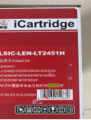   |  |  | 驾考中心要求驻点维护人员，时间朝九晚五
2 | 联想LJ2605D打印机 | 硒鼓 | 莱盛 | LS-BRO-DR2350 | 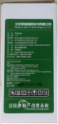  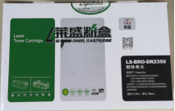 |  |  | 驾考中心要求驻点维护人员，时间朝九晚五
3 | 联想LJ2605D打印机 | 碳粉 | 莱盛碳粉/80g | 03.IBT00700 | 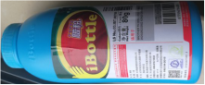 |  |  | 驾考中心要求驻点维护人员，时间朝九晚五
4 | 富士通  DPK9500GA  针式打印机 | 色带 | 耐达 | DPK-700/710 | 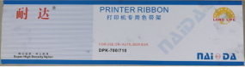  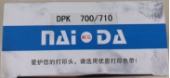 |  |  | 驾考中心要求驻点维护人员，时间朝九晚五
5 | 富士通  DPK9500GA  针式打印机 | 色带 | 原装富士通色带（DPK9500色带架） | K30L-0100-0051 | 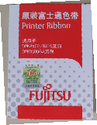  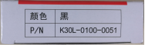 |  |  | 驾考中心要求驻点维护人员，时间朝九晚五
6 | 惠普  HP1020PLUS  打印机 | 碳粉 | 莱盛碳粉/100g | 03.IBT00500 | 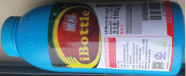 |  |  | 驾考中心要求驻点维护人员，时间朝九晚五
7 | 惠普  HP1020PLUS  打印机 | 粉盒 | 莱盛 |  | 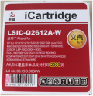  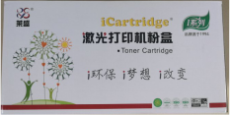 |  |  | 驾考中心要求驻点维护人员，时间朝九晚五
8 | / | 打印机黑色墨水 | 惠航墨水 |  | / |  |  | 驾考中心要求驻点维护人员，时间朝九晚五
9 | HPm126 | HP88A硒鼓 | 莱盛 | 莱盛 CC388A 88A硒鼓 | 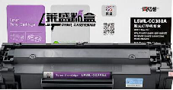 |  | 人工+材料费 | 集团本部
10 | HPm126 | 碳粉 | 绘威 | 绘威 HW-CC388A 88A | 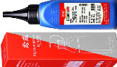 |  | 人工+材料费 | 集团本部
11 | 东芝2500AC | 东芝原装粉盒 | 东芝（TOSHIBA）原装 T-FC505CK墨粉 | 2500AC（570g大容量） | 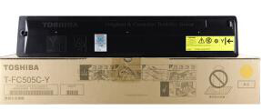 |  | 黑色（570g大容量） | 集团本部
 |  |  |  |  |  |  | 红黄蓝（570g大容量） | 集团本部
12 | 东芝2500AC | 东芝原装粉盒 | 东芝（TOSHIBA）原装 T-FC505CK墨粉 | 2500AC（125g、75g小容量） |  |  | 黑色（125g） | 集团本部
 |  |  |  |  |  |  | 红黄蓝(75g) | 集团本部
13 | 东芝2500AC | 东芝废粉盒 | 东芝（TOSHIBA）原装TB-FC30C废粉盒 | 2500AC | 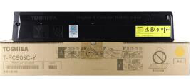 |  |  | 集团本部
14 | 佳能C3020 | 佳能原装粉盒 | Canon 原装 NPG-67墨粉 | C3020 | 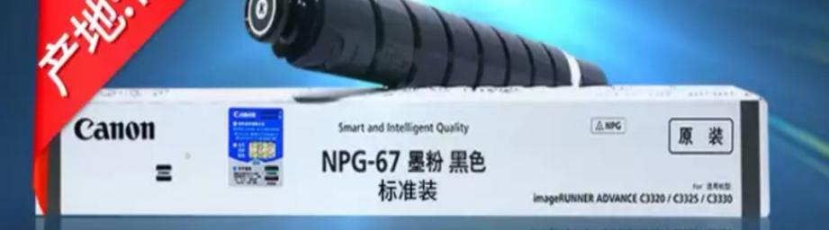 |  | 黑色(790g) | 集团本部
15 | 美能达 C226 | 美能达原装粉盒 | Konica 原装tn223k墨粉 | C226 | 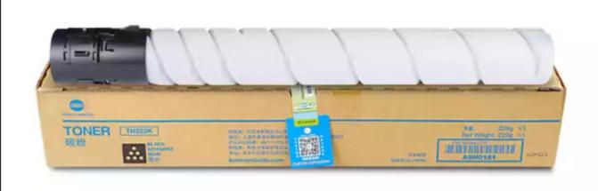 |  | 黑色(530g) | 集团本部
16 | / | HP粉盒 | HPm227 | 天威 CF230A硒鼓带芯片 粉盒 1600页 | 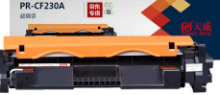 |  |  | 集团本部
 | 合计

（二）电子办公耗材（硬件耗材）报价明细清单

序号 | 耗材 | 品牌 | 型号 | 单件报价（元，含税） | 备注
1 | 有线键盘 | 双飞燕 | KB-8 |  | 集团本部
2 | 有线鼠标 | 双飞燕 | N-810FX |  | 集团本部
 | 无线鼠标 | 罗技 | M220 |  | 集团本部
3 | 5口千兆交换机 | TP-LINK | TP-LINK TL-SG1005D |  | 集团本部
4 | 8口千兆交换机 | TP-LINK | TP-LINK TL-SG1008D |  | 集团本部
5 | TP无线路由器 | TP-LINK | TP-LINK TL-WDR5620 |  | 集团本部
6 | TP无线网卡 | TP-LINK | TP-LINK TL-WN725N免驱版 |  | 集团本部
7 | 激光笔 | 罗技 | 罗技（Logitech） R400 |  | 集团本部
8 | 固态硬盘 | 西部数据 | 西部数据(WD) Black系列 250GB |  | 集团本部
9 | 固态硬盘 | 西部数据 | 西部数据(WD) Black系列120GB |  | 集团本部
10 | 移动硬盘 | 西部数据(WD) | 1TB USB3.0移动硬盘Elements |  | 集团本部
11 | U盘 | 金士顿 | 金士顿（Kingston）64GB USB3.0 U盘 |  | 集团本部
12 | U盘 | 金士顿 | 金士顿（Kingston）32GB USB3.0 U盘 |  | 集团本部
13 | SD卡 | 闪迪（SanDisk） | 128 G |  | 集团本部
14 | SD卡 | 闪迪（SanDisk） | 32G |  | 集团本部
15 | 读卡器 | 飚王（SSK）SCRM601 | USB3.0高速读写 |  | 集团本部
 | 合计

四、法定代表人身份证明书（格式）

报价单位名称：
单位性质：
地 址：
成立时间： 年 月 日
经营期限：
姓 名： 性别：
年 龄： 职务：
系 （报价单位名称）的法定代表人。

特此证明。

正面 | 背面

报价人： （盖单位章）

日 期： 年 月 日

五、授权委托书
本人 （姓名）系 （单位名称）的法定代表人，现委托 （姓名）为我方代理人。代理人根据授权，以我方名义签署、澄清、说明、补正、递交、撤回、修改 （项目名称）投标文件、签订合同和处理有关事宜，其法律后果由我方承担。
代理人无转委托权。
代理人身份证正面 | 代理人身份证反面

报价单位： （盖单位章）

法定代表人： （签字或盖章）

身份证号码：

委托代理人： （签字或盖章）
身份证号码：
年 月 日
注：如法定代表人代表公司参与本项目投标，则不需要授权委托书。
六、证明材料
1.报价单位基本存款账户开户许可证：（复印件加盖公章）

- 保证金转账或电汇凭证：

3.营业执照（复印件加盖公章）

备注：缴纳保证金的开户行、账号等信息须与基本存款账户信息一致
七、承诺书

我单位自愿参加该项目的采购活动，为此，我们郑重承诺：
一、遵守《招标投标法》、《合同法》等法律、法规，诚实守信，合法经营，严格自律，不参与、不做任何违法违纪的事。
二、确保提供的材料真实、合法、有效，对他人的知识产权不构成侵权。如因材料弄虚作假，或导致知识产权侵权行为，或给采购方的使用带来严重影响，造成经济损失，我单位愿承担由此造成的一切法律责任和经济赔偿。
三、如果我单位被确定为中标供应商，保证服务质量符合采购文件和合同要求。
四、本项目授权委托人和拟派项目负责人均为我单位正式工作人员。我单位和拟派项目负责人目前没有被限制投标的不良行为记录。
如违反上述承诺，愿意接受取消我单位投标（报价）、中标或正在实施项目的资格，自愿放弃索要投标（报价）保证金的权利，接受不予退还投标（报价）保证金、履约保证金以及拒绝我单位在一定时期内进入亳州交通投资控股集团有限公司进行采购活动的处理，由此引起的一切后果和经济损失均由我单位承担。

报价单位名称（盖单位章）：

日期： 年 月 日

